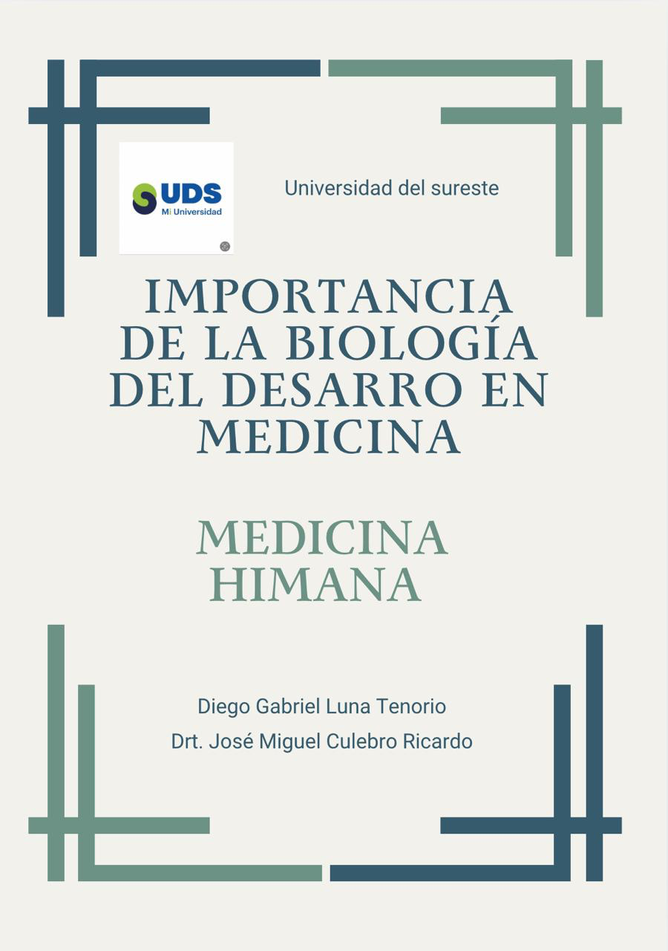

La importancia de la biología del desarrollo en la medicina

Introducción
La biología del desarrollo es una rama de las ciencias biológicas que estudia los procesos mediante los cuales un organismo crece, se diferencia y adquiere su estructura final desde la fecundación hasta la edad adulta. Esta disciplina se ha convertido en una herramienta indispensable en medicina, ya que la comprensión de los mecanismos celulares y moleculares que rigen el desarrollo embrionario y fetal no solo explica el origen de numerosas patologías congénitas, sino que también abre nuevas perspectivas terapéuticas.

La medicina moderna se basa cada vez más en el conocimiento de la biología del desarrollo gracias a los avances en genética, embriología molecular, biología celular y biotecnología. Una comprensión profunda de estos procesos es crucial para la prevención, el diagnóstico y el tratamiento de enfermedades, lo que convierte a este campo en un pilar indispensable de la educación y la práctica médica.

Biología del desarrollo

1. Fundamentos de la biología del desarrollo y su relación con la medicina
- La biología del desarrollo integra el conocimiento de la genética, la epigenética, la morfogénesis y la señalización celular. Estos procesos explican cómo la gran variedad de tejidos y órganos del cuerpo humano puede surgir de una sola célula: el cigoto. Este conocimiento es crucial en medicina, ya que muchas enfermedades son causadas por errores en estos procesos, como los que se encuentran en malformaciones congénitas o trastornos del crecimiento.

Además, la identificación de genes reguladores y factores de transcripción responsables de la diferenciación celular ha permitido demostrar vínculos entre mutaciones genéticas y desarrollo anormal de órganos, facilitando la detección temprana de enfermedades hereditarias.

2. Importancia para la comprensión de las malformaciones congénitas
Las malformaciones congénitas son una de las principales causas de morbilidad y mortalidad infantil en todo el mundo. La biología del desarrollo nos permite comprender cómo los errores en la migración celular, la inducción tisular o la expresión génica conducen a anomalías estructurales como el labio leporino y el paladar hendido, los defectos del tubo neural o las cardiopatías congénitas.

Gracias a este conocimiento, la medicina ha podido introducir programas preventivos como la suplementación con ácido fólico en mujeres embarazadas para reducir los defectos del tubo neural. Esto subraya la importancia de la conexión entre la investigación básica del desarrollo y la salud pública.

3. Biología del Desarrollo y Genética Médica
La integración de la biología del desarrollo y la genética ha dado origen al campo de la medicina del desarrollo. Este enfoque permite la identificación de síndromes genéticos como el síndrome de Down, el síndrome de Turner o las displacías esqueléticas, en los que las alteraciones del desarrollo embrionario están directamente relacionadas con anomalías cromosómicas o mutaciones puntuales.

Además, la secuenciación del genoma humano y el estudio de los genes reguladores del desarrollo han permitido la detección prenatal de anomalías genéticas, facilitando así la toma de decisiones médicas y familiares antes del nacimiento.

4. Células Madre y Medicina Regenerativa
Una de las contribuciones más significativas de la biología del desarrollo a la medicina es la comprensión del potencial de las células madre. Estas células tienen la capacidad de diferenciarse en múltiples linajes celulares, lo que las hace prometedoras para la reparación de tejido dañado en enfermedades como la enfermedad de Parkinson, la diabetes mellitus tipo 1, la insuficiencia cardíaca y las lesiones de la médula espinal.

La comprensión de los mecanismos de diferenciación y señalización de la biología del desarrollo ha impulsado avances en la terapia con células madre embrionarias e inducidas (iPS) y ofrece posibles aplicaciones en la medicina regenerativa y el trasplante de órganos.

5. Impacto en la oncología
La investigación sobre el desarrollo embrionario ha mostrado paralelismos con la proliferación celular descontrolada característica del cáncer. Los genes y las vías de señalización que regulan el crecimiento y la diferenciación embrionarios, como Wnt, Hedgehog y Notch, también se alteran en los procesos tumorales.

Este conocimiento permite a la medicina comprender el origen molecular del cáncer y desarrollar terapias dirigidas que bloquean las vías de señalización anormales, lo que permite tratamientos más específicos y menos invadidos que la quimioterapia convencional.

6. Medicina Reproductiva y Biología del Desarrollo
Los avances en la comprensión del desarrollo temprano han impulsado la medicina reproductiva. Técnicas como la fertilización in vitro, el diagnóstico genético preimplantacional y la crío preservación de embriones no habrían sido posibles sin las contribuciones de esta disciplina. Además, la investigación sobre la gameto génesis y el desarrollo temprano es crucial para el tratamiento de los problemas de salud reproductiva.

7. Perspectivas futuras

La Biología del Desarrollo está revolucionando la medicina en áreas como la terapia génica, la edición genética con CRISPR-Cas9 y la bioimpresión de órganos. Estas innovaciones plantean retos éticos, pero también grandes oportunidades para el tratamiento de enfermedades actualmente incurables.

Conclusión

La Biología del Desarrollo constituye una base esencial para la medicina, ya que brinda el marco conceptual necesario para entender cómo se forma y organiza el cuerpo humano, y cómo los errores en estos procesos derivan en enfermedad. Desde la prevención de malformaciones congénitas, pasando por la medicina regenerativa, hasta el diseño de terapias moleculares contra el cáncer, esta disciplina se ha convertido en un pilar de la medicina moderna.

El futuro de la práctica médica depende en gran medida de la integración entre el conocimiento del desarrollo biológico y la aplicación clínica, lo que permitirá no solo curar enfermedades, sino también prevenirlas y mejorar la calidad de vida de los pacientes. Por lo tanto, la Biología del Desarrollo no debe considerarse una disciplina aislada, sino un componente central en la formación del médico y en la evolución de la medicina del siglo XXI.

BIBLIOGRAFIA
• Alberts, B., Johnson, A., Lewis, J., Morgan, D., Raff, M., Roberts, K., & Walter, P. (2019). Molecular biology of the cell (7th ed.). Garland Science.
• Gilbert, S. F., & Barresi, M. J. F. (2020). Developmental biology (12th ed.). Sinauer Associates.
• Larsen, W. J. (2021). Human embryology (6th ed.). Elsevier.
• Sadler, T. W. (2022). Langman’s medical embryology (15th ed.). Wolters Kluwer.
• Wolpert, L., Tickle, C., & Martinez Arias, A. (2019). Principles of development (6th ed.). Oxford University Press.
• National Institutes of Health. (2021). Stem cell basics. U.S. Department of Health & Human Services. https://stemcells.nih.gov/info/basics
• World Health Organization. (2020). Congenital anomalies. https://www.who.int/news-room/fact-sheets/detail/congenital-anomalies

